南投縣桐林國民小交通安全教學活動照片
活動名稱 | 交通安全宣導
內容說明 | 學生放學、搭公車
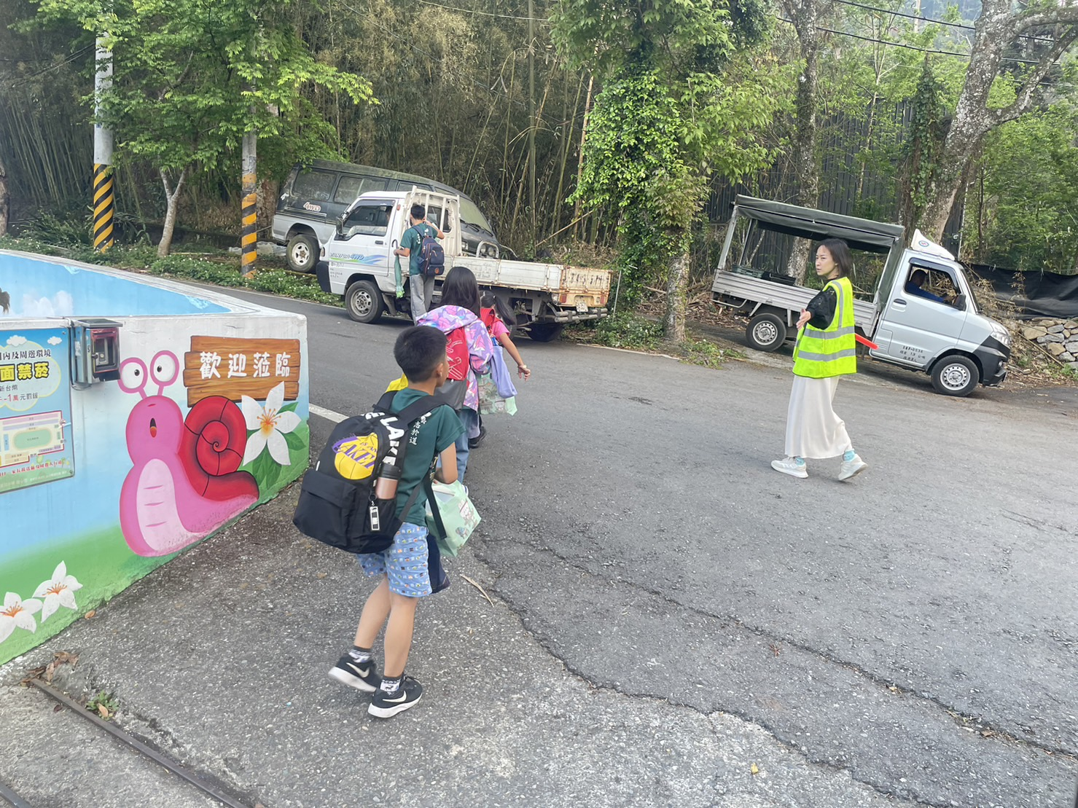
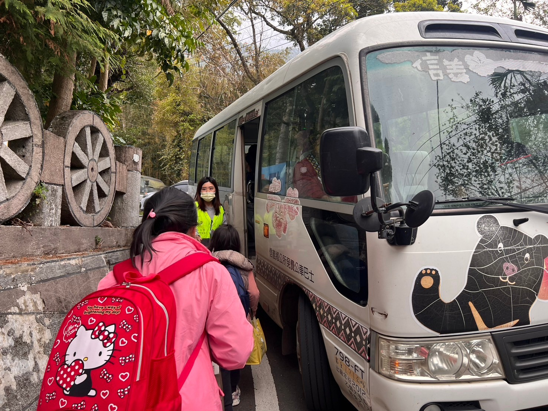

南投縣桐林國民小交通安全教學活動照片
活動名稱 | 交通安全宣導
內容說明 | 學生上學、家長接送
